Национальный исследовательский университет «МИЭТ»

Отчет о выполненной лабораторной работе №2

По предмету :Практикум по программированию на языке С

Выполнила Марина Алина

Группа ПИН-14

2020г.

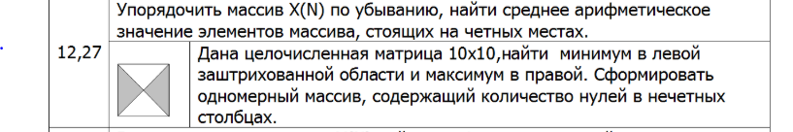

Программа 1

#include <stdio.h>

#include <stdlib.h>

#include <clocale>

const int N = 10;

int i, j, k, n = 0,a[N],sum;

int main()

{

setlocale(LC_ALL, "Russian");

printf("Пожалуйста, введите числа, их будет %d \n", N);

printf("Эта программа будет сортировать числа по убыванию и будет находить среднее арифметическое чисел в этом массиве\n");

printf("Спасибо\n");

for (int i = 0; i < N; i++)

{

printf("Введите число в массив\n");

scanf_s("%le", &a[i]);

if ((i % 2) == 0)

{

n++;

sum += a[i];

}

}

printf("Среднее арифметическое чисел=", sum / n);

/*сортировкой пузырьком сортируем массив по убыванию*/

for (i = 0; i < N; i++)

{

for (j = i + 1; j < N; j++)

if (a[i] < a[j])

{

k = a[i];

a[i] = a[j];

a[j] = k;

}

}

for (i = 0; i < N; i++)

printf("%d\n ", a[i]);

system("pause");

return 0;

}

Программа 2

#include "pch.h"

#include<stdlib.h>

#include <stdio.h>

#include <iomanip>

#include <iostream>

#include<clocale>

#include <ctime>

#include <time.h>

using namespace std;

int main()

{

setlocale(LC_ALL, "Russian");

const int n = 10;

int a[n][n], minel, maxel;

srand(time(NULL));

for (int i = 0; i < n; i++)

for (int j = 0; j < n; j++) a[i][j] = rand() % 10;

for (int i = 0; i < n; i++)

{

std::cout << ::std::endl;

for (int j = 0; j < n; j++)

cout << setw(5) << setprecision(2) << a[i][j] << "";

}

cout << endl;

/*работа с матрицей*/

cout << "--------" << endl;

minel = a[0][0];

for (int j = 0; j<( n / 2); j++)

{

for (int i = j;i<(n-j) ; i++)

{

if (a[i][j] < minel)

minel = a[i][j];

}

}

cout << "минимальный элемент в области " << minel<<"\n";

maxel = a[0][0];

for (int j = n/2; j < n ; j++)

{

for (int i = n-j-1; i<=j; i++)

{

if (a[i][j] > maxel)

maxel = a[i][j];

}

}

cout << "максимальный элемент в области " << maxel << "\n";

for (int j = 0; j < n; j+= 2)

{

int r = 0;

for (int i = 0; i < n; i ++)

{

if (a[i][j] == 0) r++;

}

printf("%d, ", r);

}

cout << endl << "----------Кол-во нулей по столбцам--------------" << endl;

cout << endl;

system("pause");

return 0;

}

